ĐỀ SỐ 23
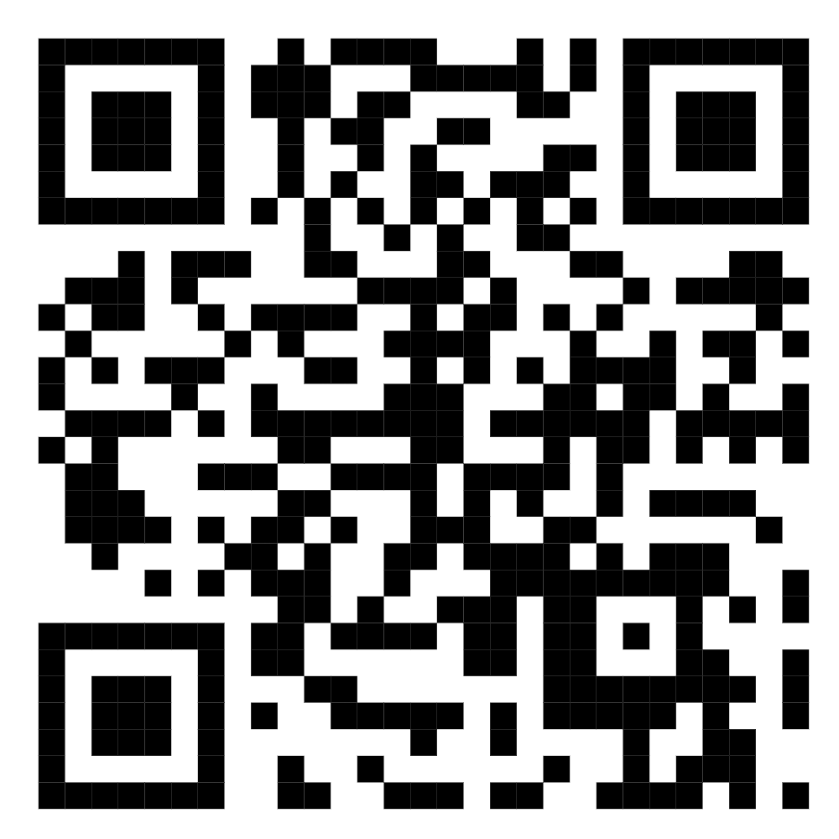

NO | ENGLISH | TYPE | PRONUNCIATION | VIETNAMESE
1 | Attitude | Noun | /ˈætɪtjuːd/ | Thái độ
2 | Interested in | Phrase | /ˈɪntrəstɪd ɪn/ | Quan tâm đến
3 | Pay attention to | Phrase | /peɪ əˈtɛnʃən tuː/ | Chú ý đến
4 | Psychology | Noun | /saɪˈkɒlədʒi/ | Tâm lý học
5 | Mental | Adjective | /ˈmɛntl/ | Thuộc về tinh thần
6 | Physical | Adjective | /ˈfɪzɪkəl/ | Thuộc về thể chất
7 | General | Adjective | /ˈdʒɛnərəl/ | Tổng quát
8 | Financial | Adjective | /faɪˈnænʃəl/ | Tài chính
9 | Threat | Noun | /θrɛt/ | Mối đe dọa
10 | Transmission | Noun | /trænsˈmɪʃən/ | Sự truyền tải
11 | Security | Noun | /sɪˈkjʊərɪti/ | An ninh
12 | Regulation | Noun | /ˌrɛɡjuˈleɪʃən/ | Quy định
13 | Chaos | Noun | /ˈkeɪɒs/ | Hỗn loạn
14 | Observation | Noun | /ˌɒbzəˈveɪʃən/ | Sự quan sát
15 | Contract | Noun | /ˈkɒntrækt/ | Hợp đồng
16 | Disorder | Noun | /dɪsˈɔːdə(r)/ | Rối loạn
17 | Symptom | Noun | /ˈsɪmptəm/ | Triệu chứng
18 | Remedy | Noun | /ˈrɛdəmi/ | Phương thuốc
19 | Step up | Phrase | /stɛp ʌp/ | Tăng cường
20 | Hold back | Phrase | /hoʊld bæk/ | Kiềm chế
21 | Turn down | Phrase | /tɜːrn daʊn/ | Từ chối
22 | Look into | Phrase | /lʊk ˈɪntuː/ | Xem xét
23 | Monitor | Verb | /ˈmɒnɪtə(r)/ | Giám sát
24 | Assign | Verb | /əˈsaɪn/ | Phân công
25 | Dominate | Verb | /ˈdɒmɪneɪt/ | Chi phối
26 | Resistance | Noun | /rɪˈzɪstəns/ | Sự kháng cự
27 | Loyal to | Phrase | /ˈlɔɪəl tuː/ | Trung thành với
28 | Telecommute | Verb | /ˌtɛlɪˈkəʊmjuːt/ | Làm việc từ xa
29 | Absenteeism | Noun | /ˌæbsənˈtiːɪzəm/ | Tình trạng vắng mặt
30 | Productivity | Noun | /ˌprɒdʌkˈtɪvəti/ | Năng suất
31 | Retention | Noun | /rɪˈtɛnʃən/ | Sự giữ lại
32 | Standard | Noun | /ˈstændəd/ | Tiêu chuẩn
33 | Confidential | Adjective | /ˌkɒnfɪˈdɛnʃəl/ | Bảo mật
34 | Institution | Noun | /ˌɪnstɪˈtjuːʃən/ | Cơ quan, tổ chức
35 | Burden | Noun | /ˈbɜːdn/ | Gánh nặng
36 | Ease | Noun | /iːz/ | Sự thoải mái
37 | Multitude | Noun | /ˈmʌltɪtjuːd/ | Sự đông đảo
38 | Utilise | Verb | /ˈjuːtɪlaɪz/ | Sử dụng
39 | Lecture | Noun | /ˈlɛktʃər/ | Bài giảng
40 | Seminar | Noun | /ˈsɛmɪnɑːr/ | Hội thảo
41 | Technical | Adjective | /ˈtɛknɪkəl/ | Kỹ thuật
42 | Seamlessly | Adverb | /ˈsiːmləsli/ | Mượt mà, liền mạch
43 | Interwoven | Adjective | /ˌɪntəˈwəʊvən/ | Đan xen, kết hợp
44 | Downside | Noun | /ˈdaʊnsaɪd/ | Mặt trái, nhược điểm
45 | Distraction | Noun | /dɪsˈtrækʃən/ | Sự sao lãng

